

ciclo: [DAM]

MÓDULO DE [PROGRAMACIÓN]

[Tarea Nº 05]

Alumno:

[Juan Carlos Filter Martín]

[15456141A]

**Contenido**

1. Documentos que se adjuntan a este informe. 3

2. RA05_f) Se han utilizado las herramientas del entorno de desarrollo para crear interfaces gráficos de usuario simples. 3

PANELS: 3

LABEL: 5

SEPARADOR: 6

TEXT FIELD: 8

TEXT AREA: 9

BUTTON: 11

INTERFAZ GRÁFICA 12

3. RA05_a) Se ha utilizado la consola para realizar operaciones de entrada y salida de información. 13

La introducción de información van realizar con los JText del formulario: 13

Para cada producto deberemos introducir (código, Nombre, Cantidad, Descripción) 13

4. RA05_d) Se han utilizado ficheros para almacenar y recuperar información 14

Fichero de texto llamado 15456141A.txt, guardado en la misma carpeta del proyecto. 14

[Insertar] podremos introducir los productos que deseen. 14

[Buscar] el código del producto y si existe nos mostrará todos los datos del producto, si no existe nos dirá que ese producto no existe. 16

[Listado/Mostrar] nos mostrará todos los productos dados de alta con todos sus datos. 18

[Salir] cerrará la aplicación. 19

5. RA05_h) Se han escrito programas que utilicen interfaces gráficos para la entrada y salida de información. 19

La programación se hará en un entorno gráfico, usando los controles que el alumno considere oportunos *(botones, textbox, listbox, combobox, etc.....)* 19

6. RA5_g) Se han programado controladores de eventos 20

Se programarán los botones de insertar, buscar, mostrar y salir que son los que le darán la funcionalidad a la aplicación. 20

Insertar 20

Buscar 23

Mostrar 25

Salir 26

# Documentos que se adjuntan a este informe.

A continuación se detallan los documentos que componen la presente entrega de la tarea:

1. Informe de elaboración de la tarea.
2. Proyecto java

# RA05_f) Se han utilizado las herramientas del entorno de desarrollo para crear interfaces gráficos de usuario simples.

* Para crear una interfaz primeramente creamos un proyecto
* Una vez creado:

**→ Botón derecho sobre el proyecto > new > JFrame form**

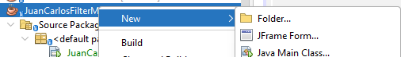

* Se abrirá el asistente para crear el Jframe Form, en la que le asignamos un nombre

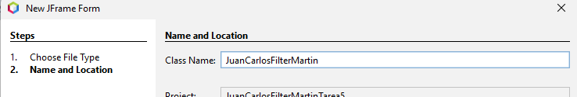

* Ahora con la interfaz creada vamos a crear visualmente el formulario similar al de la tarea. Añadiendo los **Panel, Label, Separador, Text Field, Text Area, Button,**

## PANELS:

→ Para crear 2 paneles tanto a la izquierda como la derecha usamos el contenedor **Panel.**

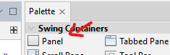

→ Para darle los bordes necesarios en las propiedades podemos cambiarle el tipo de borde

→ Seleccionamos el **border bevel** en ambos paneles

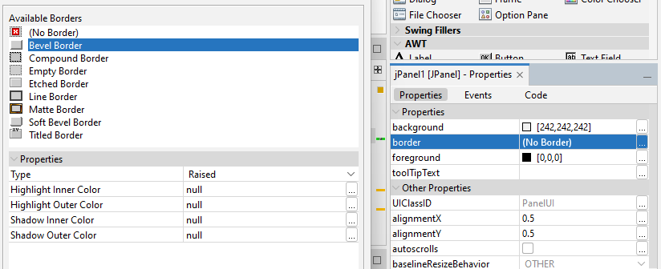

→ Por ultimo podemos cambiar el nombre de las variables a los paneles en la pestaña C**ode**:

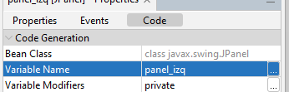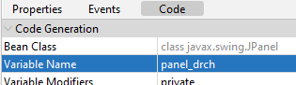

**→ Resultado de los paneles:**

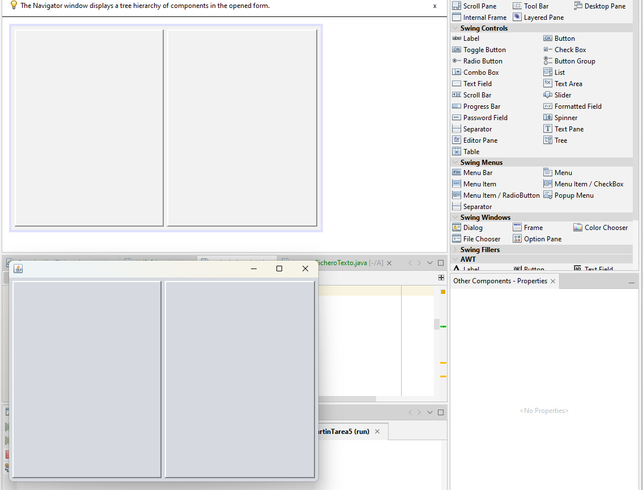

## LABEL:

→ Para crear los texto tenemos la opción Label dentro de los controles disponibles.



→ Arrastramos el Label donde queramos introducir el texto.

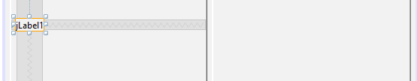

→ Al label le cambiamos el nombre a mostrar desde la pestaña **propiedades**.

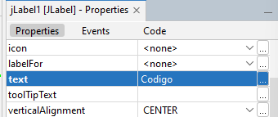

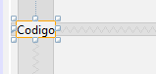

→ Cambiamos también el nombre de la variable que tendrá en nuestro código en la pestaña **Code.**

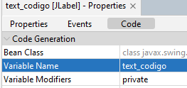

→ También podemos cambiarle el tamaño de texto, negrita, etc desde la pestaña **propiedades > font**

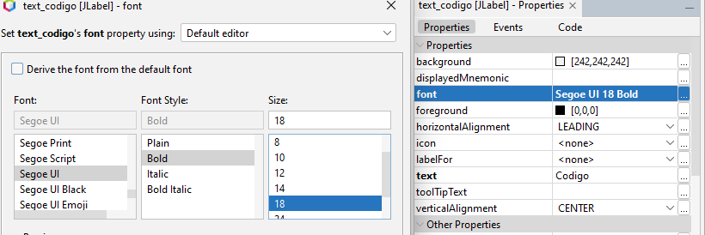

→ Por último tendríamos que crear los demás label como se ha creado el anterior:

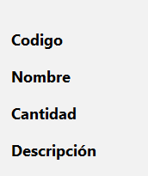

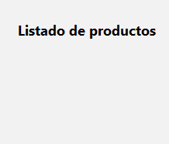

**→ Resultado de los Label:**

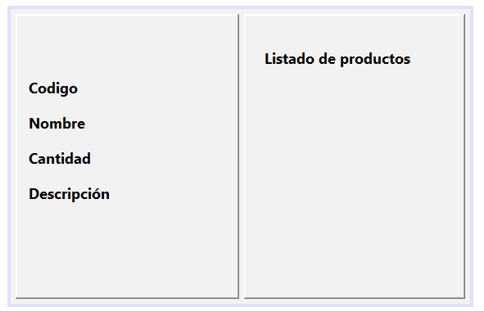

## SEPARADOR:

→ Para separar mediante lineas tenemos dentro de **Swing Menus** la opción **separator**

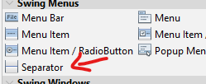

**→** Una vez seleccionado podemos arrastrarlo y ponerlo en nuestra interfaz gráfica.

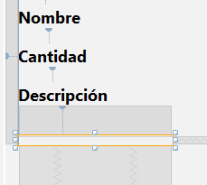

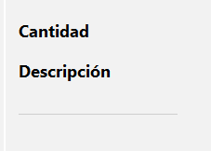

→ Podemos cambiar el color, la orientación, etc. Como puede ser cambiarlo a color blanco.

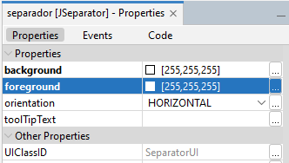

**→ Resultado del Separador:**

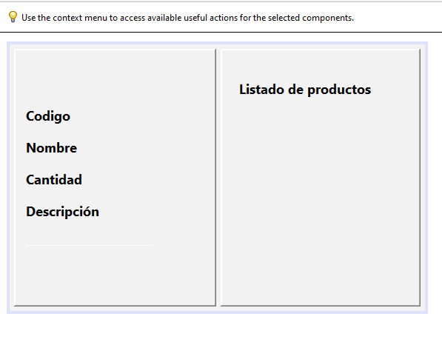

## TEXT FIELD:

→ Para crear los cuadros pequeños de texto tenemos **Text Field** que se encuentra en **Swing Controls.**

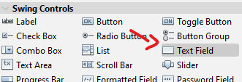

→ Una vez seleccionado podemos mover el cuadro a nuestra interfaz gráfica.

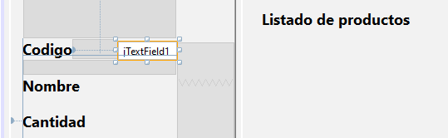

→ Al Text Field para dejarlo sin texto desde la pestaña **propiedades** podemos dejarlo en blanco en el apartado **text.**

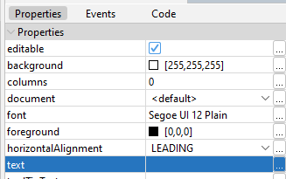

→ Cambiamos también el nombre de la variable que tendrá en nuestro código en la pestaña **Code.**

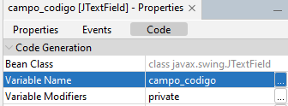

→ También podemos cambiarle el tipo de texto que vamos a introducir en este cuadro desde la pestaña **propiedades > font**

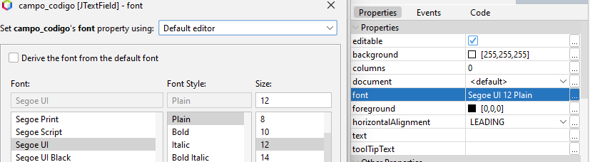

*Hay muchas propiedades para modificar.*

→ Por último tendríamos que crear los demás Text Field como se ha creado el anterior:

**→ Resultado del Text Field:**

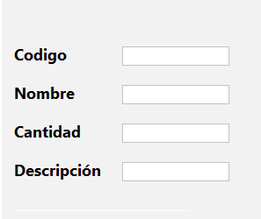

## **TEXT AREA:**

→ Para crear un cuadro de texto y pueda mostrar varias lineas dentro de el tenemos la opción **Text Area** dentro de **Swing Controls.**

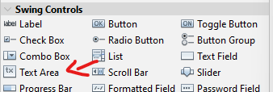

→ Una vez seleccionado podemos mover el Text Area a nuestra interfaz gráfica.

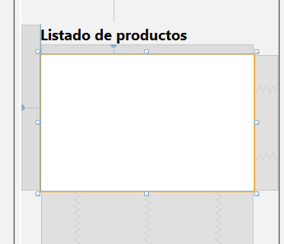

→ Cambiamos el nombre de la variable que tendrá en nuestro código en la pestaña **Code.**

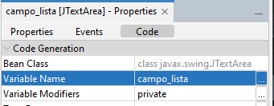

**→ Resultado del Text Area:**

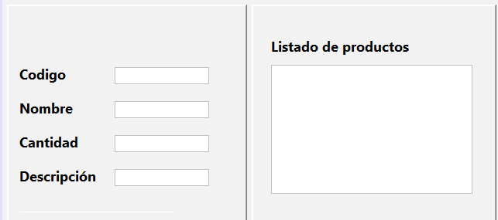

## **BUTTON:**

→ Para agregar botones a nuestra interfaz tenemos la opción **Button** dentro de **Swing Controls.**

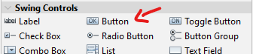

→ Una vez seleccionado podemos mover el botón a nuestra interfaz gráfica.

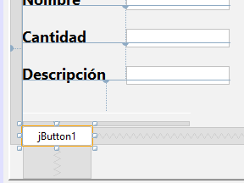

* → A este botón podemos cambiarle el nombre desde la pestaña propiedades en el apartado text

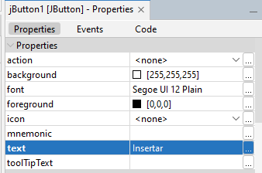

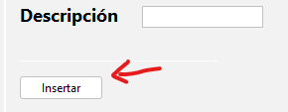

→ Cambiamos el nombre de la variable que tendrá en nuestro código en la pestaña **Code.**

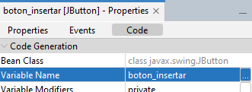

→ Por último tendríamos que crear los demás botones como se ha creado el anterior:

**→ Resultado del Button:**

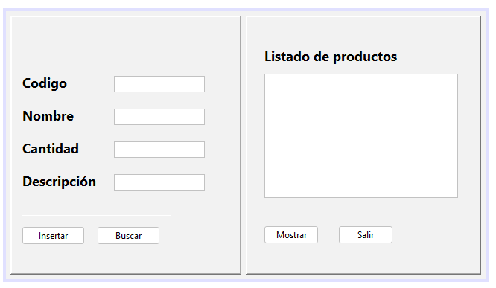

## INTERFAZ GRÁFICA

Aquí dejo el ejemplo de interfaz de la tarea a como se ha quedado el resultado final (Solamente el aspecto gráfico):

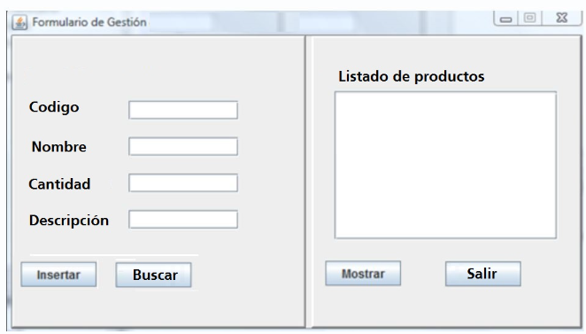

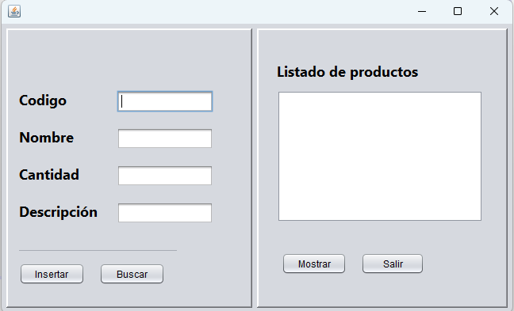

# RA05_a) Se ha utilizado la consola para realizar operaciones de entrada y salida de información.

## **La introducción de información van realizar con los JText del formulario:**

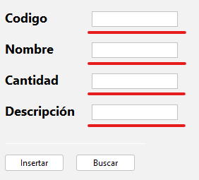

## **Para cada producto deberemos introducir (código, Nombre, Cantidad, Descripción)**

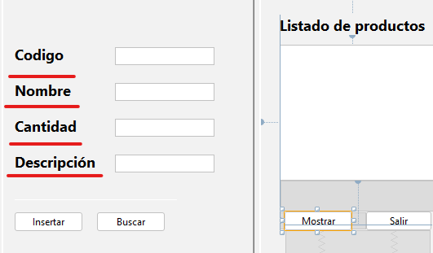

# RA05_d) Se han utilizado ficheros para almacenar y recuperar información

## Fichero de texto llamado 15456141A**.txt**, guardado en la misma carpeta del proyecto.

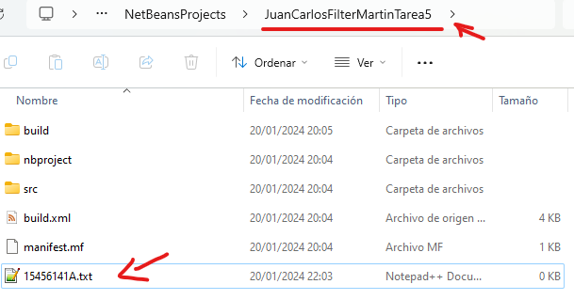

## [Insertar] podremos introducir los productos que deseen.

Para ello primero vamos a crear una **clase llamada Producto** donde creamos las variables de los 4 campos del formulario, los constructores y los métodos get y set

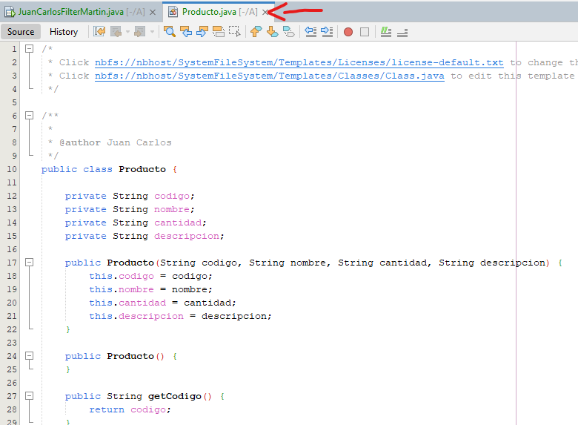

También **crearemos en esta clase el método ToString** para cuando llamemos a producto.ToString() nos escriba todo el contenido en una linea separado por coma.

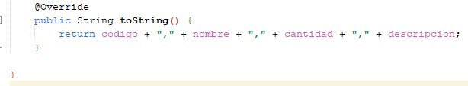

En nuestro JFrame si vamos al botón **Insertar** y pulsamos doble click o vamos a la **pestaña** **Source** podemos ver el método de este botón y seguidamente introduciremos la función de escribir en el.

Una vez introducido los datos mediante el botón insertar mostrará un mensaje y se borrarán los cuadros para poder volver introducir más datos.

Si el programa diera cualquier error saltaría la excepción y mostrará un mensaje de error.

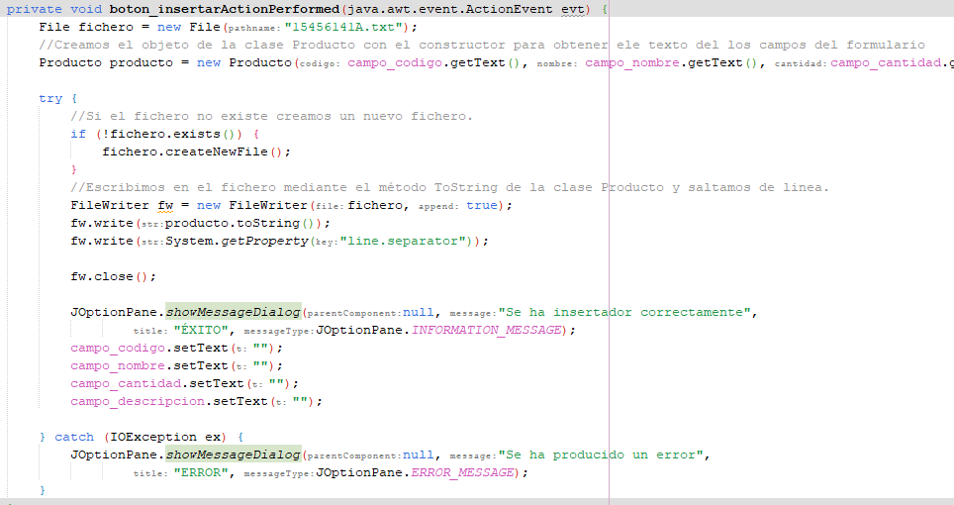

## [Buscar] el código del producto y si existe nos mostrará todos los datos del producto, si no existe nos dirá que ese producto no existe.

**Crear ArrayList**

Antes de ir al método del botón buscar vamos a crear un ArrayList de Producto para poder recorrer esa lista más adelante para ello tenemos que crearlo de la siguiente manera:

De la clase ArrayList con el tipo de datos Producto crear un nuevo objeto llamado arrayProducto.

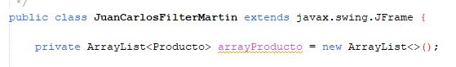

**Crear método leerFichero**

Como leer el fichero se va a utilizar más adelante para el botón de listar vamos a crear un método y así evitar duplicar código

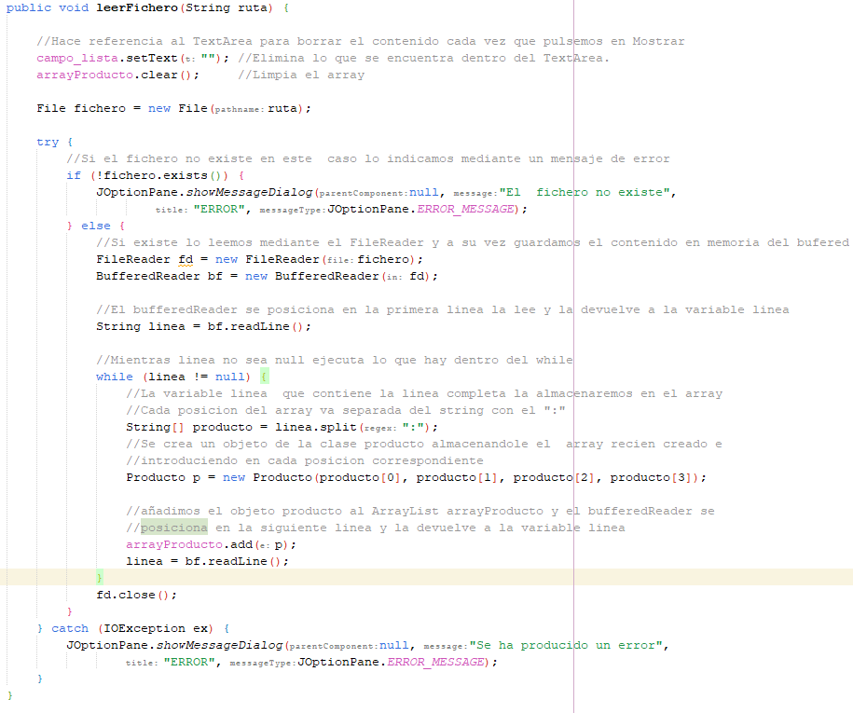

**Método Buscar**

Una vez creado el ArrayList y el método que nos ayudará a leer el fichero vamos a hacer la función en el botón buscar.

* **Leemos el fichero:**

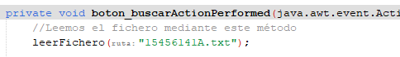

* **Creamos un bucle para recorrer el ArrayList Producto**

- Primero el bucle for cuenta las lineas del array y las va a recorer una a una

-Una vez dentro del bucle mediante un if va a comprobar si en el array se encuentra el mismo código escrito en el campo_codigo (TextField).

- Si se cumple la condición en primer lugar cambia la variable coincide a true (para que no salte el error) y devuelve (envía a los TextFeld) el contenido de la lista en su propia posición.

- Si no entra en el if porque no se cumple la condición entonces como la variable boolean no cambia entrará finalmente en el if con el Jopane que contiene el mensaje de error.

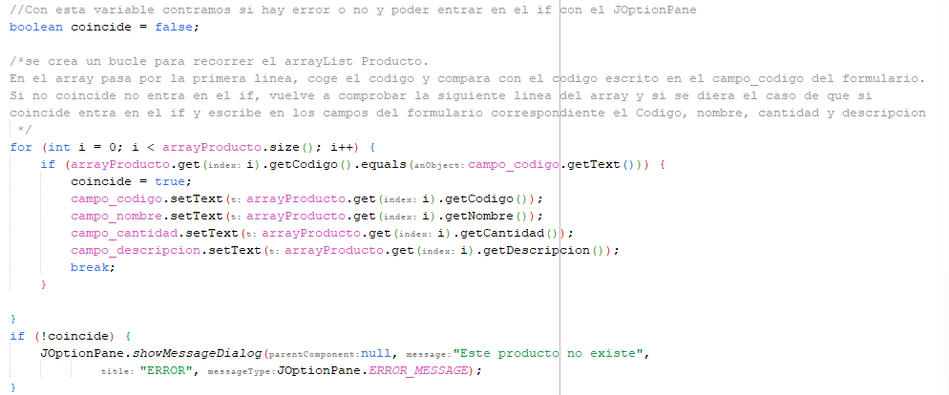

## [Listado/Mostrar] nos mostrará todos los productos dados de alta con todos sus datos.

El botón mostrar / listado también utiliza leerFichero y el ArrayList arrayProducto.

**leerFichero** contiene lo siguiente (para eliminar todo el contenido del TextArea cada vez que pulsemos el botón de mostrar y muestre el contenido nuevo:

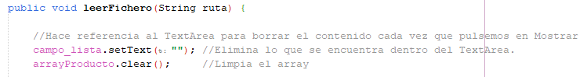

Aparte se ha creado un método para listar los productos

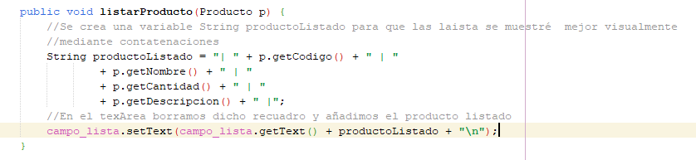

**Método Mostrar**

Ahora en el **botón Mostrar** mediante un bucle for recorremos todo el array en lista e imprimimos en el cuadro del text area el contenido.

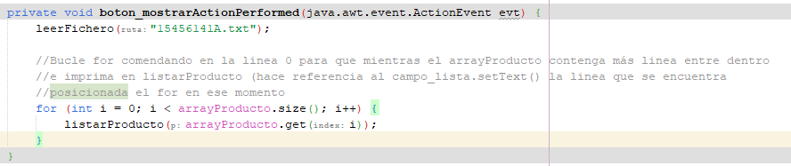

## [Salir] cerrará la aplicación.

Para salir de la aplicación se hace mediante System.exit(0) dentro del botón salir.

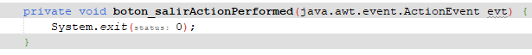

# RA05_h) Se han escrito programas que utilicen interfaces gráficos para la entrada y salida de información.

## La programación se hará en un entorno gráfico, usando los controles que el alumno considere oportunos *(botones, textbox, listbox, combobox, etc.....)*

La interfaz gráfica es la siguiente:

**TextArea**

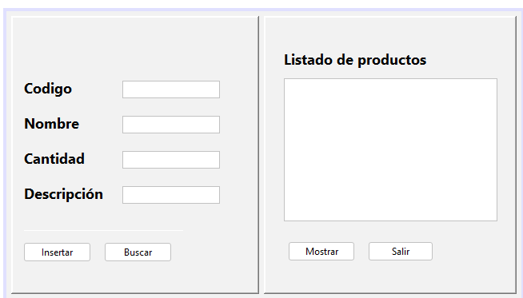

**Label**

**TextFiel**

**Button**

# RA5_g) Se han programado controladores de eventos

## Se programarán los botones de insertar, buscar, mostrar y salir que son los que le darán la funcionalidad a la aplicación.

Para este apartado voy a mostrar las capturas del código y del programa ejecutándose.

### Insertar

El objetivo es captar la información tecleada por el usuario de la aplicación y guardarla en el fichero.

* **Código**

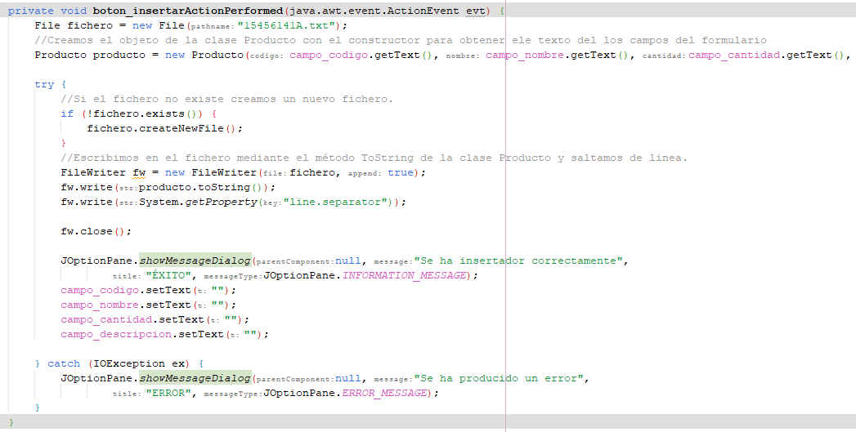

* **Gráfico ejecutable**
  + Este es el programa ejecutado y el fichero de texto con el contenido

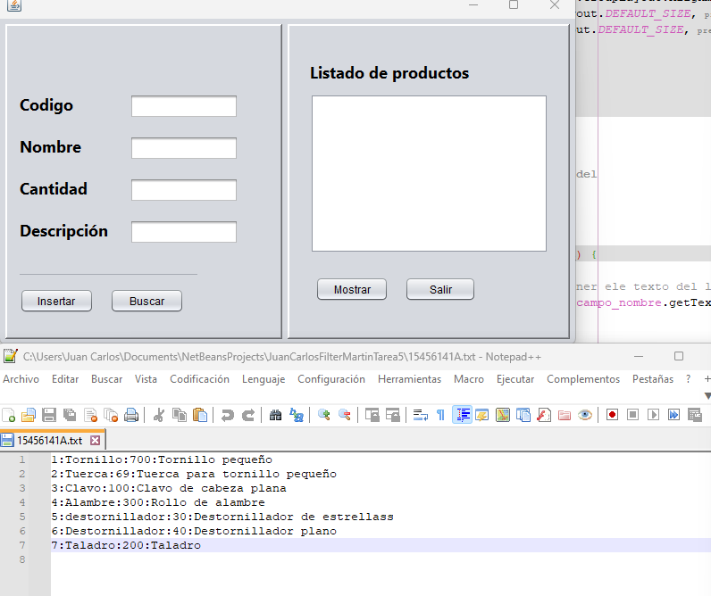

* + Si agregamos mediante el grafico un producto

**Código**:8, **Nombre**:Martillo, **Cantidad**: 5 **Descripción:** Martillo de madera

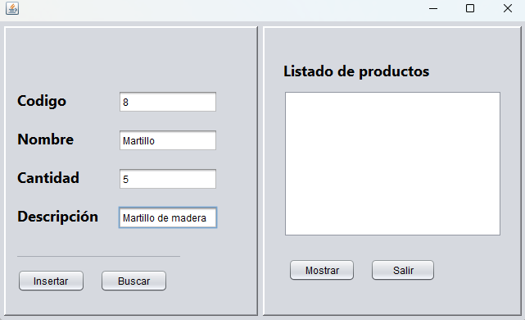

* + Y pulsamos en insertar aparecerá un mensaje indicando que se ha insertado el producto.

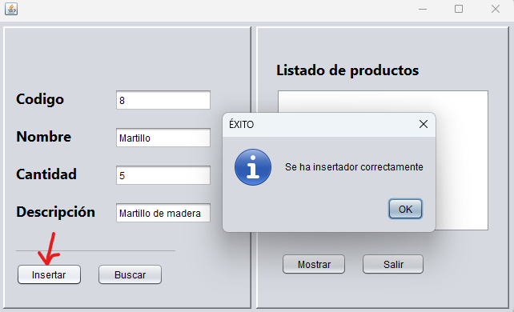

* + Por ultimo si vamos al fichero podemos ver como se a agregado este producto

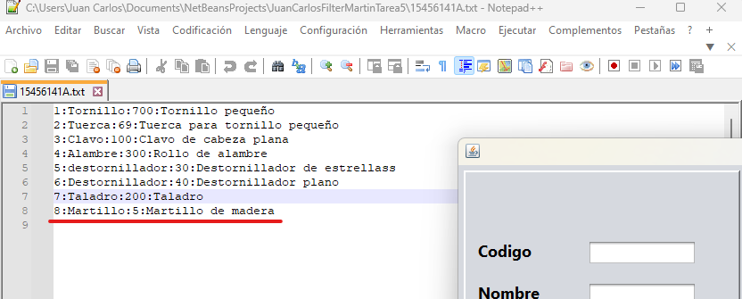

### Buscar

El usuario escribirá un código en el campo correspondiente, al hacer click en buscar, el programa buscará en el fichero el producto con ese código.

Si no existe dará un mensaje de error indicándolo.

Si existe, rellenará el resto de campos con los datos que corresponden al producto con el id tecleado.

* **Código**

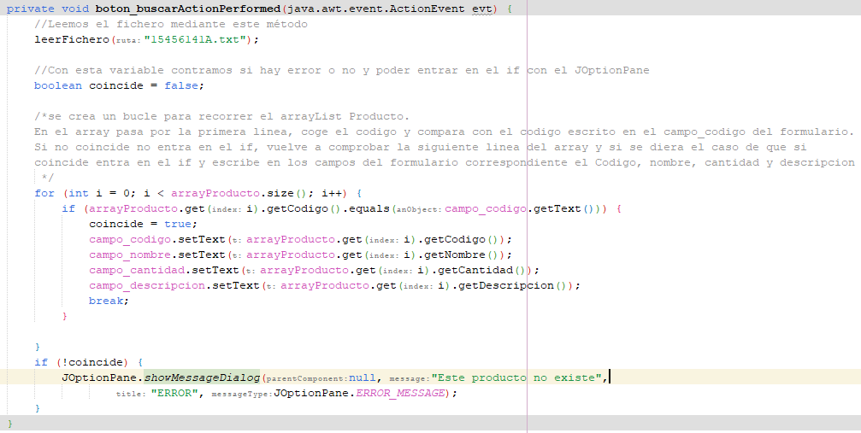

* **Gráfico ejecutable**
  + Con el programa ejecutado si escribimos un código que se encuentre en el fichero como puede ser el 7, rellenará los campos de nombre, cantidad y descripción de ese producto.

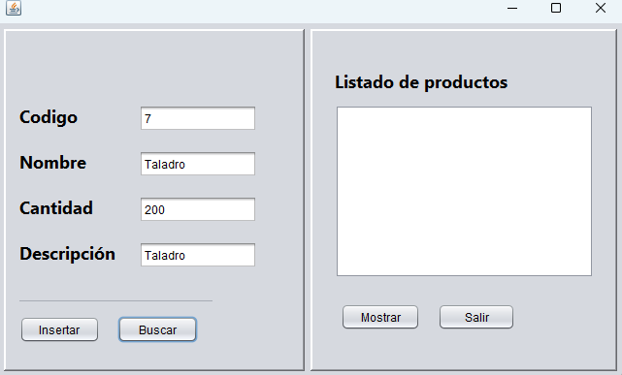

* + Si vamos al fichero podemos comprobar que el código 7 se corresponde a ese producto.

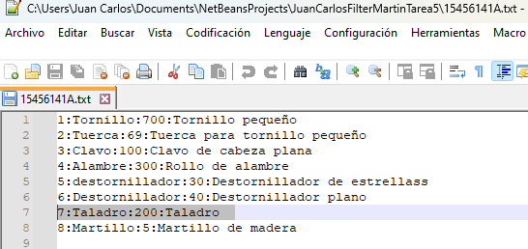

* + Si en cambio ponemos un código que no se corresponde con ningún producto, obtendremos un mensaje de error.

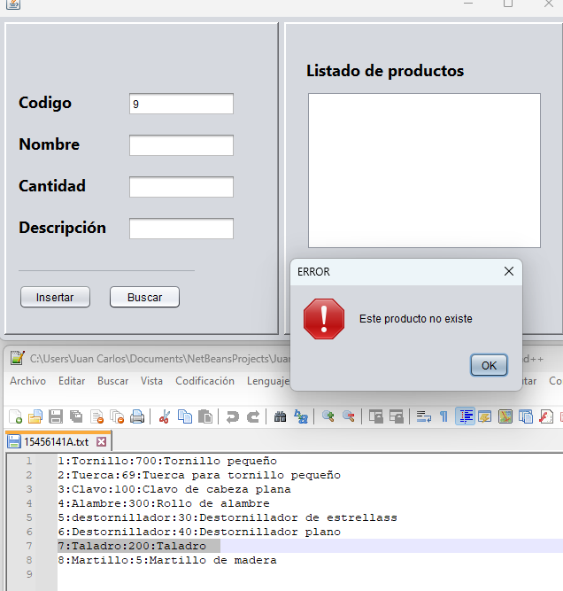El producto con el código en este caso el 9 no existe

### Mostrar

Muestra dentro del cuadro de la derecha una lista con todos los datos registros en el fichero.

* **Código**

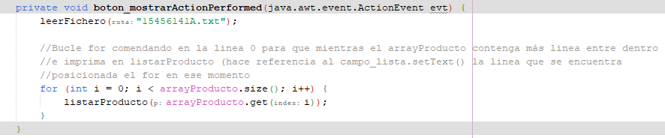

* **Gráfico ejecutable**
  + Desde el ejecutable si pulsamos el botón mostrar podemos ver el resultado del método que hace referencia a este botón.

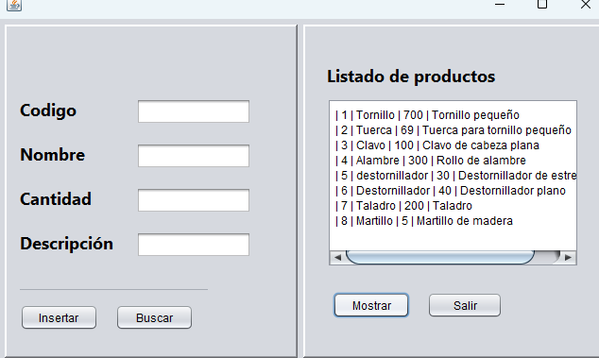

* + Si vamos al fichero se puede comprobar que los datos mostrados son los mismos que se encuentran en el fichero.

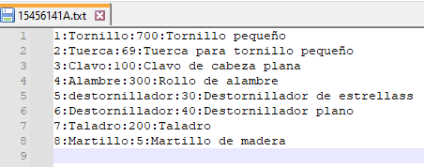

### Salir

Cierra la aplicación.

* **Código**



* **Gráfico ejecutable**
  + Procedemos a ejecutar la aplicación

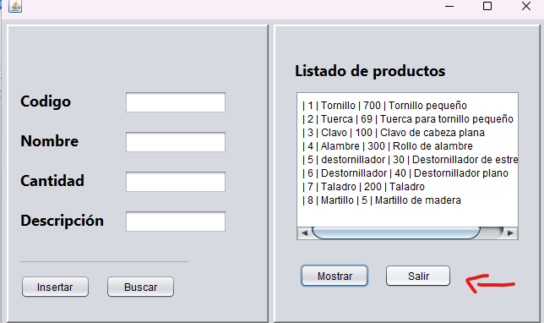

* + Si pulsamos en el botón de Salir se cerrará la aplicación.
  + El fichero donde se guardarán los datos se llama **15456141A.txt** y está guardado en la misma carpeta donde se ejecuta la aplicación.

